附件:
知识竞赛操作手册

一、参赛方法
学生可微信扫码（下方二维码）→进入“青少年安全护航”官方公众号→点击底部菜单栏“知识竞赛”→参加答题。

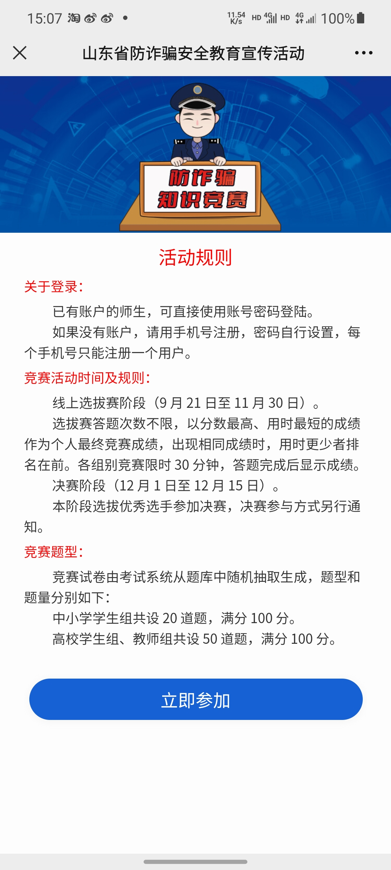
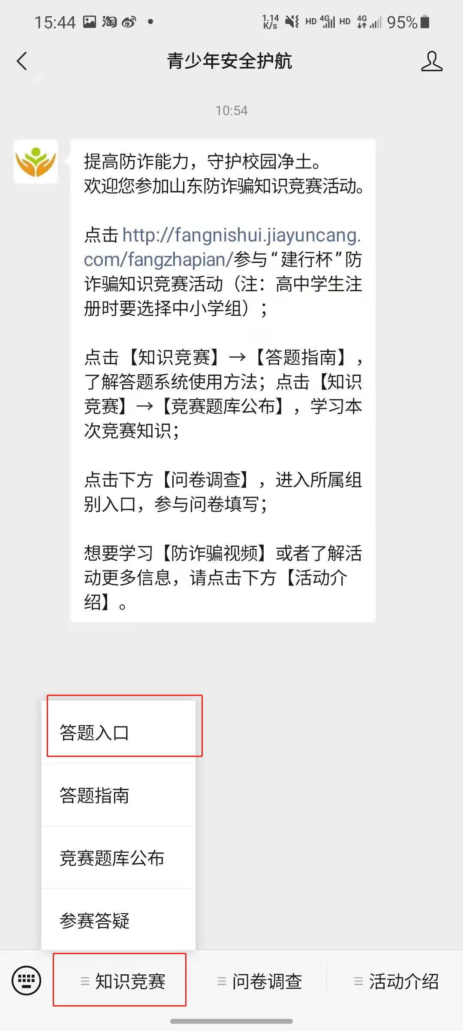
二、学生注册
要用手机号进行注册，一个手机号只能注册一个用户。点击【注册账号】按钮，根据要求填写信息，填写完成后点击【注册账号】。填写注册信息，【学校】填写山东理工大学，【院系】填写学院全称，【班级】要填写专业班级，如计科2101。
已注册信息仅支持组别、学校、年级、班级进行修改。进入活动页面以后，点击右上角【我的信息】，在我的信息页面点击【修改信息】完成修改。
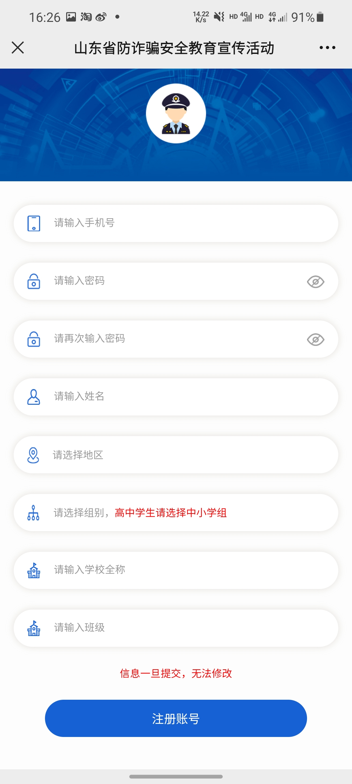
三、知识竞赛题库
题库链接：https://mp.weixin.qq.com/s/NCsAfs1fQHBye0xxFsAoZw

